Alma és Paradicsom: feladatsor
Iskola: Rákóczi Ferenc Általános Iskola
Pedagógus neve: Galambosi Ibolya
Osztály: 1. osztály
A foglalkozás támája: Alma és Paradicsom: feladatsor
A foglalkozás célja: Együttműködés fejlesztése. Improvizáció fejlesztése, verbális és nonverbális kommunikáció gyakorlása. Gyümölcssaláta készítése.
Tantárgyi kapcsolódás: magyar nyelv, személyiségfejlesztés,
Felhasználási javaslat: anyanyelv, természettudományok, egészségre nevelés órán.
Időtartam:60- 90 perc
Módszerek: magyarázat, beszélgetés, szemléltetés, együttműködés, improvizálás
Eszközök: számítógép, Szitakötő folyóirat-2026-Nyár -74. szám,
Felhasznált irodalom: Szitakötő folyóirat-2026-Nyár-74. szám- Győri-Simon Dóra: Alma és Paradicsom

ÖTLETEK

Téma: Milyen gyümölcsöt hallasz?
Körben ülünk a szőnyegen és középre teszünk lefordítva különböző gyümölcs és zöldség képeket. Egy gyermek középre megy és húz egy kártyát úgy, hogy a többiek ne lássák. Ezután elmondja a gyümölcs és zöldség nevét úgy, hogy csak a magánhangzókat ejti ki. Például alma – a-a; körte – ö -e paradicsom - a-a-i-o-m. Aki kitalálja, húzhat egy újabb kártyát.

Hangos mese meghallgatása • https://soundcloud.com/liget/gyori-simon-dora-alma-es-paradicsom

Vita – Érvelés a paradicsom és érvelés az alma mellett.

Zöldségsaláta készítése és elfogyasztása.
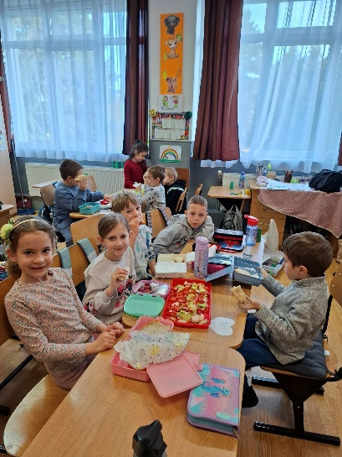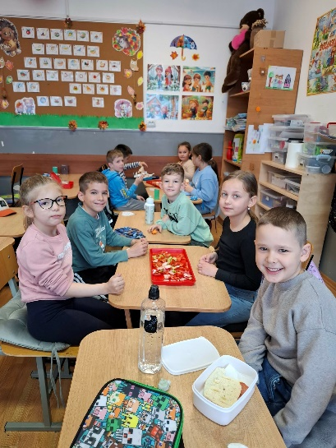
Zárójáték: Gyümölcskosár és zöldségkosár

A gyerekek nyakában gyümölcs és zöldség képeket akasztunk, vagy kicsi facsipeszt csíptetünk a ruhájukra, különböző gyümölcs képekkel. Körbe ülünk székeken, valaki pedig középre áll. A középen álló gyermek kiált egy gyümölcs vagy zöldség nevet.
Például: „Alma!”
Ekkor az összes alma képet viselő kisgyereknek fel kell ugrania a székről és gyorsan egy másik helyet kell keresnie magának. Közben a középen álló játékosnak pedig gyorsan le kell ülnie valahová. Akinek nem jutott hely, az fog középen állni.
Ha a középen álló játékos azt kiáltja: „Kiborult a gyümölcskosár vagy zöldségkosár!” , akkor mindenkinek fel kell ugrania és új helyet kell keresni.

